Crostata di frutta
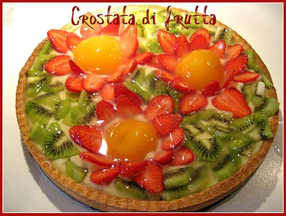
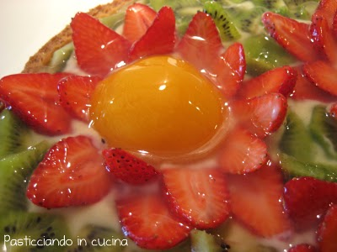
Cosa c'è di meglio di una freschissima crostata alla frutta? L'estate ci permette di usare un sacco di ottimi frutti...e creare, perchè no, una bella torta dai colori accesi e allegramente decorata! Ecco allora la mia crostata...con le foto passo passo anche la decorazione sara' semplicissima e farete un figurone...perchè anche l'occhio vuole la sua parte!
NB CONSIDERAZIONI DOPO AVERLA FATTA.Cena del 22 giugno con Luigi,Anna,Fausto,Nadia ,Stefano e Ami .1)ho voluto usare la ricetta della mia pasta frolla ma con dentro il lievito,anche se ne ho messo molto meno di quello contemplato nella mia ricetta,ma è diventata piuttosto alta e dura quindi provare assolutamente con quella di questa ricetta.
2)Non usare la tortiera con la fascia che si sgancia perché la gelatina esce tutta dalle fessure
3)Usare meno gelatina della ricetta ,quindi meno polvere e meno acqua
Ingredienti:
per la pasta frolla (io ho usato una tortiera di 26 cm) : 340gr di farina, 180gr di burro, 135 gr di zucchero, 3 tuorli, 1/2 bustina di vanillina, un pizzico di sale
per la crema : 1/2 litro di latte, 4 cucchiai di zucchero, 2 tuorli, 2 cucchiai di farina, 1/2 bacca di vaniglia o in alternativa la buccia di 1/2 limone
per la decorazione...frutta! (vedi dettaglio sotto)
1 bustina di gelatina per torte (potete anche utilizzarne solo meta'...la dose intera è davvero troppa e ne butto sempre via un pochino!)
Procedimento:
- preparate la frolla...in un mixer miscelate zucchero e farina, aggiungete i tuorli e il burro freddo tagliato a dadini...una volta che il composto risulterà sabbioso impastatelo con le mani (mi raccomando...per pochissimo tempo! la pasta frolla va lavorata davvero poco!)...poi ricoprite la pasta con pellicola trasparente e riponetela in frigorifero a riposare per mezz'ora...

- preparate la crema pasticciera...sbattete in una ciotola zucchero, tuorli e farina e aggiungete poco alla volta il latte tiepido (precedentemente riscaldato con mezza bacca di vaniglia...o la scorza di mezzo limone)...e rimettete il tutto sul fuoco...rimestando di continuo con un cucchiaio di legno fino al raggiungimento del bollore e quindi della consistenza desiderata (la bacca di vaniglia o la buccia del limone utilizzata andrà poi tolta dall'infusione!)
- stendete ora la frolla (io, come da foto 1, mi aiuto a stenderla con un matterello posizionando la frolla tra due fogli di carta da forno...così non si attaccherà e sarà piu' facile prelevarla per posizionarla nella tortiera)
- posizionate ora la frolla nella tortiera precedentemente imburrata e infarinata (io uso una tortiera apribile e posiziono sul fondo la carta da forno...così sarà piu' semplice estrarla dalla tortiera e sicumente non si attaccherà!)

- la frolla dovrà formare anche un bordino ai lati (quindi quando la stendete calcolate di ricavare un cerchio un pò piu' largo della tortiera che vi servirà a formare appunto il bordo)...ritagliate il bordo "pareggiandolo" con un coltello o con una rotella dentellata (come ho fatto io) e bucherellate il fondo con i trebbi di una forchetta (foto 2)

- posizionate sulla frolla un po' di carta da forno che riempirete con dei fagioli secchi o del riso (servirà infatti a non far gonfiare la crostata in cottura) - foto 3

- infornate a 180° (forno preriscaldato) per circa 20/25 minuti fino a quando la vostra crostata non sarà cotta e leggermente dorata (foto 4)
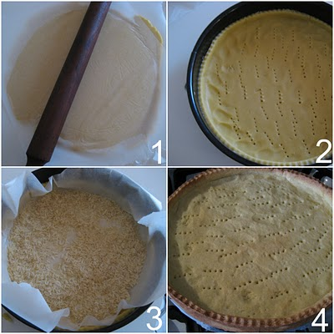
- procuratevi un po' di frutta a scelta...io per fare questa decorazione ho utilizzato 3 mezze pesche sciroppate, 250 gr circa di fragole e 3 kiwi e tagliatela come da foto (lasciate le mezze pesche intere, tagliate la fragole a fettine sottili e i kiwi prima a fettine e poi dividete ogni fettina in 4 parti...e lasciate asciugare leggermente la frutta su carta assorbente!
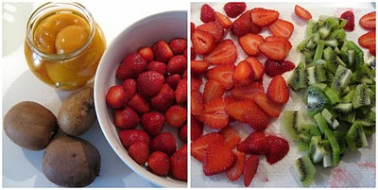
- aspettate che la frolla e la crema si siano raffreddate e poi iniziate con la composizione...riempite il fondo della crostata con la frolla (foto 1)

- posizionate prima le pesche (sufficientemente distanziate tra loro) - foto 2

- posizionate le fettine di fragole attorno ad ogni pesca (foto 3) così da formare i petali dei vostri fiorellini...sovrapponete anche qualche fettina (così avra' un effetto quasi 3D e meno piatto)

- e completate riempiendo tutti gli spazi con i pezzettini di kiwi...sarà il "prato" da sfondo ai vostri "fiorellini" di frutta (foto 4)

- preparate la gelatina come da istruzioni riportate sulla vostra bustina (in un pentolino aggiungere 3-4 cucchiai di zucchero e 250ml di acqua e portate il tutto a bollore...lasciate raffreddare per qualche minuto...) e versatela sulla vostra torta aiutandovi con un cucchiaio (foto 5)

- lasciate riposare la crostata per qualche ora in frigorifero prima di servirla...
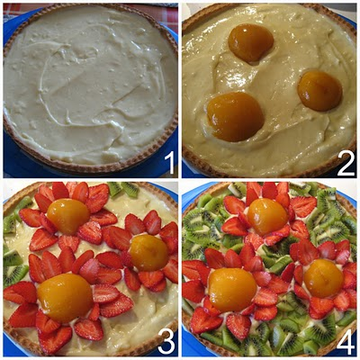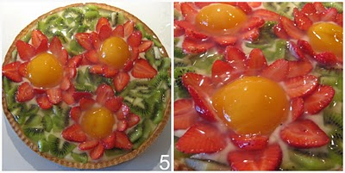
;-) alla prossima ricetta! Roby

p.s. :la ricetta della pasta frolla è quella di Valentina Gigli già sperimentata per la preparazione della Crostata di ricotta e cioccolato davvero ottima! La consistenza della crostata è davvero superba...friabile al punto giusto e burrosa quanto basta...insomma...da provare! :-)
Pubblicato da roby a 07:40
Etichette: dolci

22 commenti:

Simo ha detto...
Splendida a dire poco!
18 giugno 2010 08:43

Federica ha detto...
mamma mia che delizia!!baci!
18 giugno 2010 11:06

Mary ha detto...
Che meraviglia questa crostata cosi colorata!
18 giugno 2010 11:23
Micaela ha detto...
che buona dev'essere! adoro le crostate di frutta fresca!
18 giugno 2010 11:31

ஃPROVARE PER GUSTAREஃ di ஜиαтαℓια e ριиαஓ ha detto...
che bella!!! scommetto che è buonissima!!
kiss
Pina
18 giugno 2010 11:50

Alessandra ha detto...
Mi piace molto come l'hai decorata...sei stata davvero originale^^
18 giugno 2010 21:51
Giuliana ha detto...
Mamma mia, che bella!!! Wow, non ho parole, da mangaire, ma scometto che non ne è rimasto nemmeno un pezzetto... allora, da provare!!! Sarà difficile che mi venga bene come a te! Ciao.
22 giugno 2010 15:14
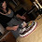
Anna ha detto...
Spero di riuscire a farla per domenica, tempo permettendo!!
E' la prima volta che commento ma ti seguo già da un pò!Trovo che le tue ricette siano ogni volta speciali e poi hai un modo di spiegarle veramente semplice e diretto!!Complimenti
23 giugno 2010 07:23
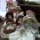
sorbyy ha detto...
Che bella!
Un incastro di colori estivi stupendi!!
24 giugno 2010 17:21

Aurore ha detto...
belle e dolci ricette, complimenti !! se vuoi fare un salto nella mia cucina http://biscottirosaetralala.blogspot.com
26 giugno 2010 15:05
Anna ha detto...
Io ce l' ho messa tutta, ho impiastrato cucina e dintorni fino alle 11 di sera ma è venuto uno schifo........la pasta frolla non si amalgamava, una volta cotta poi era troppo sottile e si è rotta in mille pezzi....in compenso la crema è venuta buonissima!Deliziosa...
Mi dai qualche dritta sulla pasta perchè io adoro le crostate ma non ce verso che la riesca a fare!!
Grazie
28 giugno 2010 09:40

roby ha detto...
SIMO:
ciaooooo
grazie mille! semplice ma di effetto!
FEDERICA: buonissima...confermo!!! :-)
MARY:
grazieeeee! anche l'occhio vuole la sua parte! evviva i colori dell'estate!!!
MICAELA:
buona buona buona! confermo!!!
PINA!
grazieeee! scommessa vinta! buonissimissima!
ALESSANDRA:
grazieee! basta solo un po' di fantasia! e voila'!
GIULIANA:
grazieeee!
dai è semplicissima...ho messo tutte le foto dei passaggi...vedrai ti verra' benone!!! non puoi sbagliare!
ANNA:
oh grazie mille! i tuoi complimenti mi fanno davvero tanto piacere! cerco di spiegare le ricette in maniera dettagliata, anche per chi magari in cucina ha qualche difficolta' o poca fantasia...a volte ci vuole davvero poco per preparare qualcosa di semplice ma gustoso!
continua a seguirmi mi raccomando :-) e spero che la torta ti sia venuta bene e ti sia piaciuta! a presto allora!
SORBYY:
grazie mille!!! ;-)
AURORE:
ciaoooo! grazie! appena posso passo volentieri anche nella tua cucina! a presto!!!
28 giugno 2010 10:09
roby ha detto...
oh Anna! mi dispiace! accidenti! in effetti la pasta frolla...che sembra banalissima da preparare...non è poi così semplice da manipolare!
va impastata pochissimo...devi mischiare bene tutti gli ingredienti e poi lavorare poco poco con le mani (aggiungi un altro tuorlo se proprio non riesci ad amalgamarla! oppure metti un tuorlo e un uovo intero). La frolla deve riposare assolutamente in frigorifero prima di essere lavorata per posizionarla nella teglia. Per accellerare i tempi puoi metterla 20 minuti nel congelatore...appiattisci un po' il composto con le mani e poi ti aiuti con il mattarello...le mani la scaldano troppo!
Io uso appositamente 2 fogli di carta da forno, uno sopra e uno sotto...proprio per evitare di scaldarla con le mani e mi aiuta anche a rovesciarla sulla teglia senza romperla (altrimenti quando la stendi sul piano di lavoro si attacca e non riesci piu' a sollevarla!). Una volta nella teglia puoi comunque fare qualche piccolo "rattoppo" se ti si rompe un pochino.
Dopo la cottura prima di toglierla dalla teglia devi aspettare che si raffreddi altrimenti si sbriciola!
Riprova Anna...armati di pazienza e lavora la frolla quando è ben fredda! spero che con qualche consiglio in piu', la prossima volta, ti verra' meglio!
un abbraccio
Roby
28 giugno 2010 10:24
michela ha detto...
Ciao, ti ho scoperto da poco, ma mi son subito messa a fare.
Ho preso la pasta frolla per fare un ottima crostata di albicocche (mai fatta).
Secondo me la quantità di zucchero che metti è poca in proporzione alla farina, mi sono attenuta alle dosi ma anche a me veniva come a Anna, per fortuna ho risolto aggiungendo quasi tutto il panetto di burro (ne ho messo circa 220 gr). Mio marito e mia figlia son dietro di me che se la stanno sbafando tutta!
Grazie Micky
10 ottobre 2010 17:44
michela ha detto...
Errata Corrige: intendevo la quantità di burro, non zucchero!
10 ottobre 2010 17:46
roby ha detto...
ciao Michela!
sono contenta che la pasta frolla sia venuta comunque bene...la tua aggiunta di 40 gr di burro va benone...se poi il risultato e' stato buono...meglio ancora! io preferisco tenermi un po' piu' "bassa" con i grassi e magari aggiungere un tuorlo in piu' in caso la frolla non si compattasse per bene! tanto dipende comunque anche dal calore delle mani in fase di lavorazione...
un abbraccio e a presto
Roby
11 ottobre 2010 22:59
Silvia e Daniele ha detto...
Questo blog è fantastico, un sogno... complimenti!
15 febbraio 2011 17:37
roby ha detto...
UAO! che bel complimento!!! Vi ringrazio tantissimo! sono contenta che vi piaccia il mio blog!
a presto con altre ricette allora!
Roberta
16 febbraio 2011 10:09
Anonimo ha detto...
ehi, ciao! guardando le tue crostate ho notato che i bordi sono sempre perfettamente lisci e perfetti....mentre invece i miei "lievitano" come il resto del dolce, e diventano molto spessi e frastagliati...non proprio belli... :( mi spieghi come si fa? :) graziee
16 luglio 2011 09:32
roby ha detto...
CIAO! dunque per avere un bordo abbastanza omogeneo e lineare come il mio...ecco ci spendo qualche minutino di lavorazione...
quando stendo l'impasto nella tortiera poi lavoro i lati per bene con le dita...appiattisco bene e abbasso il bordo con l'aiuto delle dita o con il manico di una forchetta per esempio...ripetendo l'operazione piu' volte in maniera da ottenere un bordo liscio e ugualmente spesso in tutta la torta.Elimino con un coltello la pasta in eccesso o l'aggiungo qualora mancasse in alcune zone...una sorta di taglia e cuci per intenderci! in questo caso ho eliminato la pasta in eccesso (una volta appiattito e lavorato per bene il bordo)con una rotella dentellata. Nella ricetta "crostata pere e cioccolato" si vede forse meglio la lavorazione del bordo (in questo caso non ho usato la rotella dentellata ma ho abbassato un po' il bordo con la punta rotonda di un coltello). Spero di essere stata abbastanza chiara :-) fammi sapere!
Roby
20 luglio 2011 12:56
Nadia ha detto...
Complimenti e grazie mille per la ricetta! L'ho preparata oggi e ha riscosso un enorme successo!! Una crostata favolosa :)
05 settembre 2011 22:48
roby ha detto...
ciao NADIA! bene! son contenta che ti sia piaciuta la mia crostata!
a presto

